Le rôle des principaux modes de scrutin

Document 1 : Réforme des institutions en France : les principales mesures du projet
Le Premier ministre Edouard Philippe a présenté ce mercredi 4 avril le projet de réforme des institutions, une mesure phare du programme d'Emmanuel Macron. Parmi les mesures annoncées, une réduction du nombre de parlementaires et l'introduction d'une dose de proportionnelle aux prochaines législatives. […]
Aux prochaines élections législatives, 15% des députés seront élus à la proportionnelle. Cela représente 61 sièges à l'Assemblée nationale. Cette mesure était défendue par le président Emmanuel Macron, afin de « refléter le pluralisme de notre vie politique ».
Le MoDem de François Bayrou, soutien du gouvernement, et le président de l'Assemblée nationale François de Rugy militaient pour 25% de proportionnelle, tandis que la droite plaidait pour un taux situé autour de 10%. Le Front national, qui réclamait cette mesure depuis longtemps, a dénoncé « une aumône à la démocratie ». […]

Source : REUTERS/Benoit Tessier, par RFI Publié le 04-04-2018

- Qui est élu lors des élections législatives ? De quel pouvoir s’agit-il ?
- Que peut signifier « être élu à la proportionnelle » (phrase soulignée) ?
- Cette nouveauté (élection à la proportionnelle des députés) met-elle tout le monde d’accord ? Pourquoi selon l’article ?

Mise en situation
Supposons qu’un pays connaisse une crise politique majeure et décide de tester différents systèmes électoraux :
- Pour élire le président, il hésite entre le scrutin majoritaire à un tour ou deux tours
- Pour l’assemblée des représentants de la nation (= députés de l’Assemblée nationale), il hésite entre un système proportionnel ou majoritaire à 2 tours par région (il y en a 4)
Passons par une simulation : votre classe va servir de modèle réduit pour expérimenter les différents modes de scrutin. Vous allez participer au dépouillement des élections de votre région et rendre compte du résultat au niveau national. Vous pourrez alors vous rendre compte du rôle du mode de scrutin sur le choix des gouvernants.

Consignes de vote
- Les partis bleus et vert sont traditionnellement alliés et les électeurs « verts » votent « bleu » au second tour (et réciproquement, si l’inverse arrive)
- Les partis orange et jaune, bien que proches politiquement, ne font JAMAIS alliance et donc s’abstiennent

Vous êtes un électeur de la région ………………………..…. Et votre bulletin est ………………………..….

Combien y a-t-il de votants par région ? ……………………………………
Au total ? ………………………………………

Procédons à l’élection du Président au scrutin majoritaire
- 1^{ier} type d’élection : scrutin majoritaire à un tour

Nombre total de voix | Orange | Bleu | Vert | Jaune
Pour votre région
Au niveau national

Est élu : ………………………………………

- 2e type d’élection : scrutin majoritaire à deux tours
1^{ier} tour
Nombre total de voix | Orange | Bleu | Vert | Jaune
Pour votre région
Au niveau national

Sont retenus pour le 2ème tour : ………………………………………

2e tour
Nombre de voix | ……………………………………… | ………………………………………
Pour votre région
Au niveau national

Est élu au deuxième tour : ………………………………………

Procédons maintenant à l’élection de votre député pour votre région
- 1^{ier} type d’élection : scrutin majoritaire à un tour

Région | Nord | Sud | Est | Ouest
Parti vainqueur

Présentez la constitution de l’Assemblée en fonction du pourcentage de députés de chaque couleur : ……………………….
…………………………………………………………………………………………………………………………………………………………………………………….

- 2e type d’élection : scrutin majoritaire à deux tours

Nombre de voix | Candidats retenus pour le second tour | Elu au second tour
Nord
Sud
Est
Ouest

Ce qui nous donne (en % des députés élus) une constitution de l’Assemblée :

 | Orange | Bleu | Vert | Jaune | Total
% des députés

- 3e type d’élection : scrutin proportionnel (niveau national) à un tour :

 | Orange | Bleu | Vert | Jaune | Total
Total des voix
% des députés

Conclusion
- Définissez ce qu’est un scrutin majoritaire et ce qu’est un scrutin proportionnel.
- Quel système vous semble le plus juste ? Justifiez.
- Quel système vous semble le plus efficace ? Justifiez.
Synthèse : Remplissez le tableau de synthèse ci-dessous

 | Avantages | Inconvénients
Mode de scrutin majoritaire
Mode de scrutin proportionnel

Document 2 : Les autres modes de scrutin

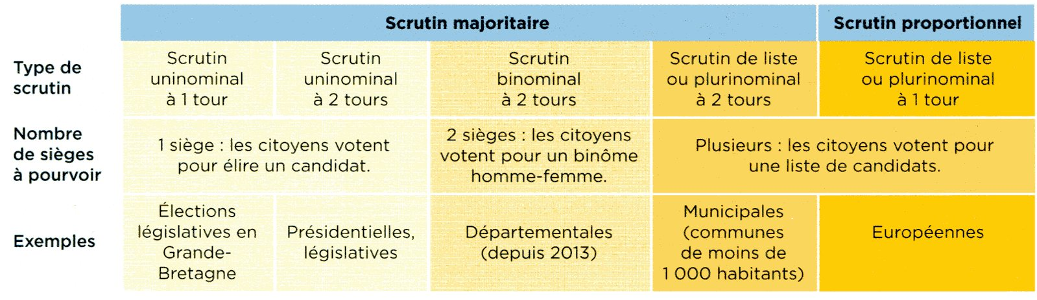

- Quelle différence y a-t-il entre un scrutin uninominal et plurinominal ?
- Pourquoi le scrutin proportionnel est-il nécessairement plurinominal ?
- Quelle incidence peut avoir le fait de voter pour un ou plusieurs candidats ?

